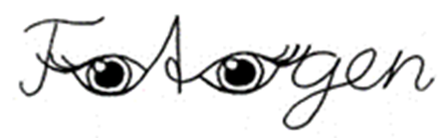
Diese 8 Fotos gehören zum Impulseheft
2/22:
„My body is a temple“ Wann bin ich schön?
Wer bin ich, wie sehe ich aus, wieviel bin ich wert? An diesen Fragen haben sich die Fotomotive in diesem Fotogen orientiert. Von dieser Ausgabe an haben die Fotos keine Titel mehr. Allzu oft, das ist meine Erfahrung, sehen die Betrachtenden sonst vor allem das, was im Titel genannt ist. Ein Foto wird meistens nur angeschaut – selten schaut man in es hinein, hat der berühmte Fotograf
Ansel Adams gesagt. So kann die Vielfalt der Eindrücke, Beobachtungen, Assoziationen und Gefühle zum Teil verlorengehen. Ich finde, jedes Foto sollte sich zunächst einmal selbst „aussprechen“ können, ohne Überschrift, ohne Thema, oder Informationen dazu. Dazu eignen sich die folgenden 5 Schritte: (vgl. P. Kristen, Sieh dir das an! Biblische Sprachbilder von Gott in der Bildsprache der Fotografie, Calwer 2019, 13-16) Mit Blick auf die Nutzung im Unterricht finden Sie zum dritten Schritt jeweils einige Informationen in dieser (zu bearbeitenden) Word-Datei. Zum Downloaden der Fotos klicken Sie bitte auf die Grafiken und öffnen sie. Dann lassen sie sich in guter Qualität mit einem Rechtsklick herunterladen.
1 Was sehe ich?
Beschreibe, was du auf dem Foto erkennst, wie das Foto auf dich wirkt. Woran musst du denken, wenn du das Foto betrachtest, wie fühlt es sich an?

2 Wie ist das Foto aufgebaut?
Achte auf Formen, hell und dunkel, Linien, Perspektive, Licht und den Moment.

3 Hast du Fragen zu etwas, das auf dem Foto erscheint?

4 Was wollte der Fotograf wohl ausdrücken?

5 Was bedeutet das Foto für dich?
Du kannst (jetzt) auch deuten, widersprechen oder zustimmen, eine Frage benennen, eine Sorge oder eine Hoffnung, eine Erinnerung oder eine Geschichte erzählen …
Foto 1
Einander gegenüber trainieren eine Frau und ein Mann mit schwarzen, metallenen Kurzhanteln, beide auf sich selbst konzentriert. Oder nutzen sie die Hantel in ihren rechten Händen doch gemeinsam? In der unteren Hälfte des Fotos liegen in zwei Reihen viele weitere Hantelpaare in unterschiedlichen Gewichten zum Training bereit. Ein Fitnessstudio offenbar. Tatsächlich steht der Mann neben der Frau. Er ist im Spiegel zu sehen, mit dessen Hilfe die beiden ihre Bewegungen und die Haltung ihrer durchtrainierten, angespannten Körper kontrollieren. Der Mann ist großflächig tätowiert, auch die Frau in der enganliegenden Sporthose und dem Top trägt am rechten Arm ein Tattoo mit Blütenmotiven.
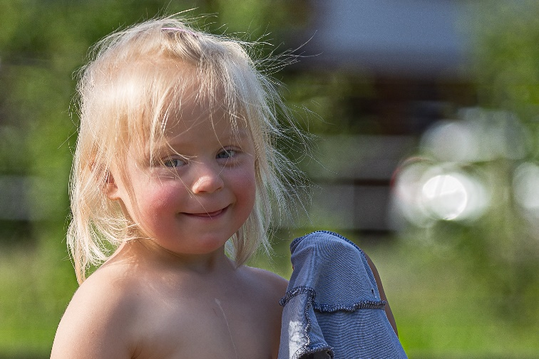
Foto 2
Das Portrait eines Mädchens im Kindergartenalter. Sie steht in der warmen Sommersonne, die blonden Haare ein wenig zerzaust. Sie schaut die Betrachtenden an. Glücklich? Zufrieden? Herausfordernd? Zugewandt. Ihr T-Shirt hat sie in der linken Hand. So wird eine Narbe auf ihrem Brustbein sichtbar. Wie viele Kinder mit dem DOWN-Syndrom musste Mira (so nenne ich sie mal) am Herzen operiert werden. „Mira ist ein Sonnenschein“, sagen viele, die ihre spontanen Umarmungen mögen und ihre Fähigkeit ohne jeden Argwohn, Spaß und Freude zu empfinden und zu zeigen. „Ja“, sagt ihre Mutter, „sie ist ein Sonnenschein, aber sie ist auch eine Gewitterwolke.“
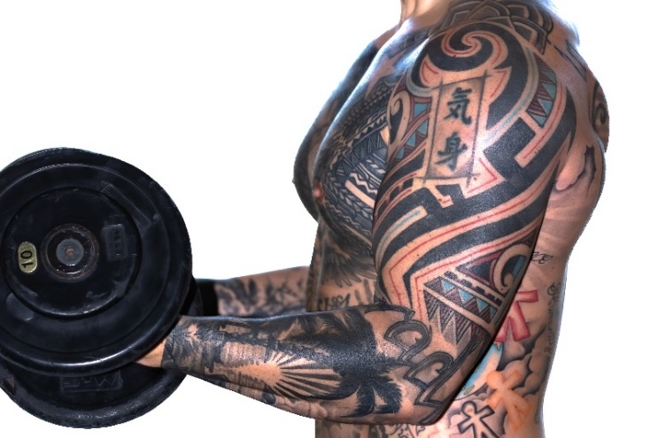
Foto 3
Ein männlicher Oberkörper im Profil, sehr muskulös. Die vielen, dunklen Tattoos gehen ineinander über. Rechts unten fallen drei stilisierte menschliche Figuren farblich auf. In den Händen je eine zehn Kilo schwere Kurzhantel. Er trainiert seinen „Biceps“, den vorderen Oberarmmuskel, den viele als einen sichtbaren Ausdruck besonderer Kraft betrachten. Wie er aussieht, ist ihm offenbar wichtig.
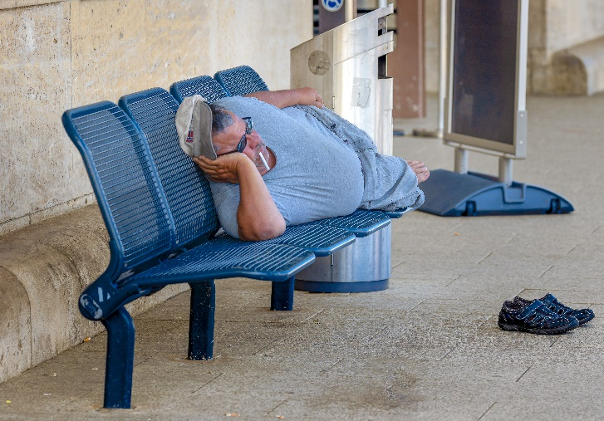
Foto 4
Auf drei der vier Sitze einer metallenen Bank, wie sie oft an Bushaltestellen zu finden ist, liegt ein beleibter Mann. Die Sitzreihe bildet eine führende, diagonale Linie, die den Blick der Betrachtenden von links vorne in das Foto hineingeleitet. Das Blau der Sitzreihe stellte einen komplementären Gegensatz zum orange-ocker der Wand dahinter dar. Seinen Kopf mit der schiefen Mütze und dem kurzen, schwarz-grauen Haar stützt der Liegende auf seinen rechten Arm. Die Hand bedeckt sein Ohr. Seine Haut scheint sonnengebräunt. Eine Zigarette hält gerade noch in seinem Mundwinkel fest. Er trägt eine dunkle Sonnenbrille. Im Hintergrund ein metallener Mülleimer und eine Infotafel. Der Schlafende ist barfuß. Seine Sommerschuhe mit Klettverschlüssen stehen offenbar sorgfältig ausgerichtet bereit.

Foto 5
Eine junge, sportlich gekleidete Frau trainiert vor einem Spiegel mit zwei schweren metallenen Kurzhanteln. Die dunkelblonden Haare hält ein Haargummi am Hinterkopf zusammen. Der gesamte Körper wirkt angespannt, die Frau konzentriert. Am rechten Oberarm ist ein Tattoo mit Blütenmotiven zu sehen.

Foto 6
Mehr als 40 Prozent der Kinder im Grundschulalter können das nicht, einen Purzelbaum. Biegsam muss man dafür sein, ein bisschen mutig und zum Üben bereit. Da ist dieser kurze Moment, in dem man beim vorn Überrollen die Kontrolle verliert und er andere, in dem die Umstehenden anerkennend Beifall spenden, wenn die Rolle vorwärts gelungen ist (oder lachen könnten, wenn das nicht der Fall war). Auf dem Foto spiegeln sich die Fußsohlen in den gestreiften Strümpfen auf der dicken Matte, auf der das blond gelockte Kind einen Purzelbaum macht.

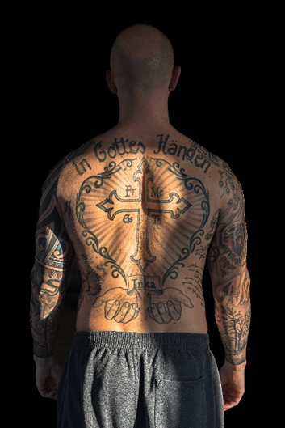
Foto 7
Warmes Sonnenlicht lenkt die Aufmerksamkeit der Betrachtenden auf den Rücken eines sehr muskulösen Mannes in Jogginghose. Die locker herabhängenden Arme und große Teile des Rückens sind tätowiert. Dem Bogen der breiten Schultern folgend ist „In Gottes Händen“ zu lesen. Darunter ein großes, an der Wirbelsäule ausgerichtetes Kreuz. Wo seine Balken zusammentreffen vier Abkürzungen aus je zwei Buchstaben, darunter der Name Inka. Das gesamte Bild wird von zwei geöffneten Händen getragen.

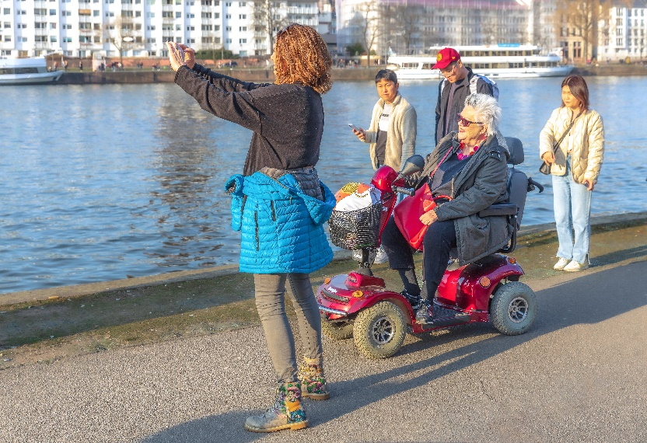
Foto 8
Fünf Personen am Flussufer schauen zu, wie (hinter der Skyline von „Mainhattan“) die Sonne untergeht. Sie wirft lange Schatten auf den befestigten Weg. Die Frau im Vordergrund hat beide Arme nach vorne ausgestreckt. Offenbar macht sie ein Handyfoto. Hinter ihr eine ältere Frau mit einem Elektrofahrzeug. Die umgehängte Handtasche hängt zwischen den Knien der Sitzenden. In ihrer roten Farbe stimmt sie mit dem glänzenden Lack des Fahrzeugs überein. Durch ihre Sonnenbrille schaut auch die ältere Dame der Sonne entgegen. Rechts im Hintergrund drei asiatisch wirkende Personen. Die ältere Dame ist offenbar körperlich eingeschränkt. Etwas zu tragen (was sie zu tragen hätte, hat sie in einem Drahtkorb am Lenker ihres Fahrzeugs untergebracht) oder (lange) zu laufen fällt ihr wahrscheinlich schwer.

(Ende Fotogen)

Mögliche andere Fotos für das Heft, die „übriggeblieben“ sind, nachdem ich ein 8er-Set (das ist die Maximalzahl, die mit Herrn Kopp für die Fotogenseite vereinbart ist) zusammengesellt habe, von dem ich denke, dass es das Thema am besten umspannt und abbildet.
Weil es im Grundsatzartikel heißt:

„Besonders deutlich sind Kinder und Jugendliche im Prozess des Heranwachsens zu einer psychischen Auseinandersetzung mit dem körperlich Gegebenen und den körperlichen Veränderungen herausgefordert. Speziell in der Phase der Pubertät kann die Beschäftigung mit dem Körper buchstäblich unter die Haut gehen. Jugendliche schlüpfen ‚körperlich‘ in
Probeidentitäten und loten teilweise in extremer Form aus, wer oder was sie sein wollen.“

hab ich noch ein paar Fotos von jungen Menschen mitgeschickt. Optimierung durch Nahrungsergänzungsmittel wäre das Stichwort für dieses Foto, das ich zuerst im Set und mit Aufwand und Bedacht gemacht hatte. Darum lasse ich die Beschreibung dazu mal dabei.

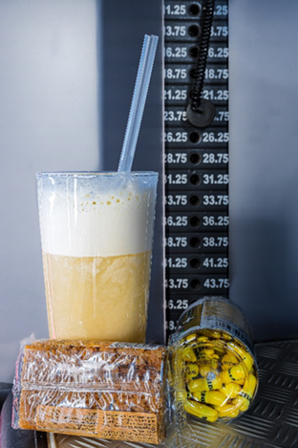
Rechts im Hintergrund des Stilllebens die Gewichtsskala eines Trainingsgerätes. Je tiefer ein metallener Stift an dem flexiblen Spiralband in die metallenen Platten gesteckt wird, desto höher das Gewicht, das die Trainierenden bewegen. Am unteren Ende der Skala ein liegendes Glas mit gelben Kapseln. Eine Packung mit Gebäck daneben. Der Trinkhalm, der im gelblichen Eiweißshake steckt, verläuft anders als die ansonsten parallelen Linien im Foto. Die Grau- und Blautöne stehen dem Braun, Ocker und Gelb komplementär gegenüber.

